SALVADOR
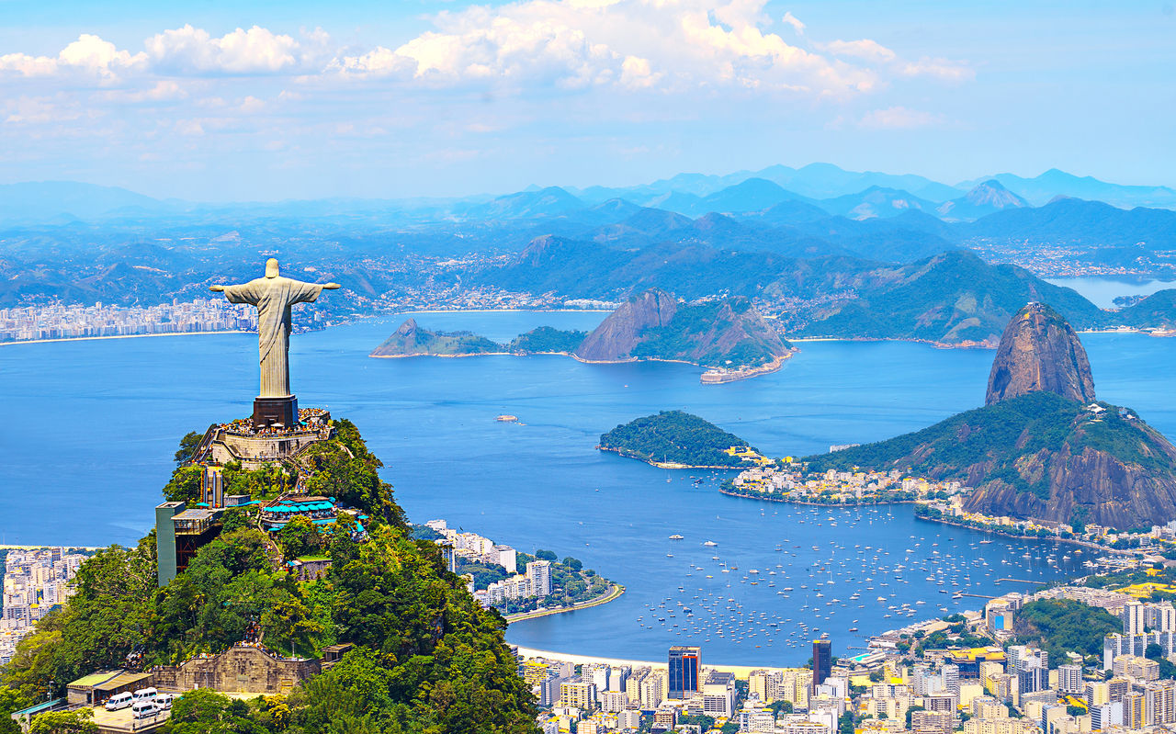

BRASIL
4D/3N
BRASIL

SALVADOR
El Precio Incluye:
- Traslados Aeropuerto – Hotel - Aeropuerto
- 03 noches de alojamiento en Salvador
- Desayunos Diarios
- Tour Histórico
- Tarjeta de asistencia Medica para menores de 75 años
- Fee Bancario

El Precio No Incluye
- Almuerzos y cenas
- Tiquetes Aéreos Internacionales en la ruta BOG/SAL/BOG
- Impuestos del Tiquete “Q” “Iva” “Fee”
- Gastos no especificados en el programa como llamadas telefónicas, servicio de lavandería, etc.
- Servicios no especificados

TARIFAS 2026
PRECIOS POR PERSONA EN DOLARES
*Tarifas sujetas a Cambio sin previo aviso hasta el momento de reserva*

HOTELES | VIGENCIA | SGL | DBL | TPL
Categoría 3*
SOL VICTORIA MARINA | ENERO – FEBRERO – MARZO JULIO - AGOSTO | 385 | 213 | 193
SOL VICTORIA MARINA | ABRIL A JUNIO  SEPTIEMBREA DICIEMBRE | 312 | 176 | 162
Categoría 4*
PORTOBELLO ONDINA | ENERO – FEBRERO – MARZO JULIO - AGOSTO | 395 | 217 | 193
PORTOBELLO ONDINA | ABRIL A JUNIO  SEPTIEMBREA DICIEMBRE | 348 | 194 | 173
Categoría 5*
VILLA BAHIA | ENERO – FEBRERO – MARZO JULIO - AGOSTO | 1050 | 545 | 444
VILLA BAHIA | ABRIL A JUNIO  SEPTIEMBRE A DICIEMBRE | 938 | 488 | 399

*Tarifas sujetas a Cambio sin previo aviso hasta el momento de reserva*
*Tarifas NO aplican para festividades y eventos *
Notas :
- Tarifas no aplican para fechas o períodos especiales (Semana Santa, Feriados, Congresos, Vacaciones de Invierno, Navidad, Año Nuevo, Carnaval, eventos deportivos etc.).

ITINERARIO
DÍA 1: SALVADOR

Recepción en el Aeropuerto y traslado al hotel. Tiempo libre. Alojamiento en Salvador.

DÍA 2: SALVADOR

Desayuno en el Hotel. A la hora acordada Salida para realizar nuestro recorrido histórico por Salvador ofrece una inmersión profunda en las tradiciones e historia de la ciudad, con un itinerario cuidadosamente planificado que muestra las principales atracciones turísticas de la capital de Bahía. El recorrido histórico por Salvador comienza con la recogida en los hoteles y continúa hasta el Fuerte de Santo Antônio da Barra, construido en 1536, que protege la Bahía de Todos los Santos. En 1698, se instaló el famoso Faro de Barra, uno de los monumentos más conocidos de la ciudad. El recorrido prosigue por el Corredor da Vitória, uno de los barrios más tradicionales, pasando por Largo do Campo Grande, el epicentro del famoso Carnaval de Salvador, y la histórica Avenida 7 de Setembro, donde podrá admirar la arquitectura y los contrastes de la ciudad. Nuestra siguiente parada es Pelourinho, el corazón de Salvador. La primera visita será a la Praça Municipal, con una espectacular vista panorámica de la Ciudad Baja, incluyendo el Elevador de Lacerda, el Mercado Modelo y el Puerto de Salvador. El recorrido continúa hasta la Praça da Sé, donde se encuentran las ruinas de la primera basílica de Brasil y el Palacio Arzobispal. La visita a Largo do Pelourinho está repleta de cultura, con lugares destacados como la Iglesia del Rosario dos Pretos y la Fundación Casa Jorge Amado, que narran la história de uno de los mayores íconos de la literatura brasileña.. Alojamiento en Rio de Salvador.

DÍA 3: SALVADOR

Desayuno en el hotel. Día libre , alojamiento en Salvador

DÍA 4: SALVADOR - CIUDAD DE ORIGEN

Desayuno en el hotel. A la hora acordada Traslado al aeropuerto para abordar el vuelo de regreso a nuestra ciudad de origen

FIN DE NUESTROS SERVICIOS

FERIADOS Y EVENTOS BRASIL 2026
Fecha | Evento / Feriado | Ciudad / Región | Tipo | Impacto Turístico
1 Ene | Año Nuevo | Nacional | Feriado | Alto
20 Ene | Fiesta de San Sebastián | Río de Janeiro | Religioso / Cultural | Medio
Feb (semana) | Carnaval | Río, Salvador, Recife | Cultural | Muy Alto
Abr (Jue-Dom) | Semana Santa / Pascua | Nacional | Religioso | Medio
21 Abr | Tiradentes | Nacional | Feriado | Bajo
Abril/Mayo (variable) | Maratón de Río | Río de Janeiro | Deportivo | Alto
1 May | Día del Trabajador | Nacional | Feriado | Medio
04 Jun | Corpus Christi | Nacional | Religioso | Medio
24 Jun | Dia de San Juan | Nordeste | Cultural | Alto
02 Jul | Independencia de Bahía | Salvador (Bahía) | Histórico / Regional | Medio
7 Sep | Independencia de Brasil | Nacional | Feriado | Medio
12 Oct | Nossa Senhora Aparecida | Nacional | Religioso | Alto
Noviembre (variable) | Gran Premio de Brasil F1 | São Paulo | Deportivo | Muy Alto
2 Nov | Día de los Muertos | Nacional | Feriado | Medio
15 Nov | Día de la República | Nacional | Feriado | Bajo
20 Nov | Día de Zumbi / Conciencia Negra | Nacional | Cultural | Medio
25 Dic | Navidad | Nacional | Feriado | Alto
2 May | Concierto Shakira | Río de Janeiro | Musical | Muy Alto
Abr/May | Maratón de Río | Río de Janeiro | Deportivo | Alto
Jun (final) | Festival de Parintins | Amazonas | Cultural | Alto
Jun | Fiestas de São João | Nordeste | Cultural | Muy Alto
Oct (7-16) | Rock in Rio | Río de Janeiro | Musical | Muy Alto
Nov | Fórmula 1 São Paulo | São Paulo | Deportivo | Muy Alto
Mar | Lollapalooza Brasil | São Paulo | Musical | Muy Alto
31 Dic | Réveillon | Río de Janeiro | Cultural | Muy Alto

(TARIFAS NO VALIDAS PARA ESTOS FERIADOS Y DEMAS EVENTOS IMPORTANTES EN BRASIL SE DEBE VALIDAR ANTES DE RESERVAR )

